

**Қазақстан Республикасының елордасы – Астана қаласы аудандарының шекараларын белгілеу туралы**

Қазақстан Республикасы Үкіметінің 2018 жылғы 16 наурыздағы № 131 қаулысы.

      "Қазақстан Республикасы астанасының мәртебесі туралы" 2007 жылғы 21 шілдедегі Қазақстан Республикасы Заңының 5-бабына сәйкес Қазақстан Республикасының Үкіметі **ҚАУЛЫ** **ЕТЕДІ**:

      1. Қазақстан Республикасының елордасы - Астана қаласы аудандарының шекаралары осы қаулыға қосымшаға сәйкес белгіленсін.

      2. Астана қаласының әкімдігі осы қаулыдан туындайтын шараларды қабылдасын.

      3. Осы қаулы алғашқы ресми жарияланған күнінен бастап қолданысқа енгізіледі.

|  |
| --- |
| *Қазақстан Республикасының* |
| *Премьер-Министрі* | *Б. Сағынтаев* |

|  |  |
| --- | --- |
|  | Қазақстан Республикасы Үкіметінің 2018 жылғы 16 наурыздағы № 131 қаулысына қосымша |

**Қазақстан Республикасының елордасы - Астана қаласы аудандарының шекаралары**

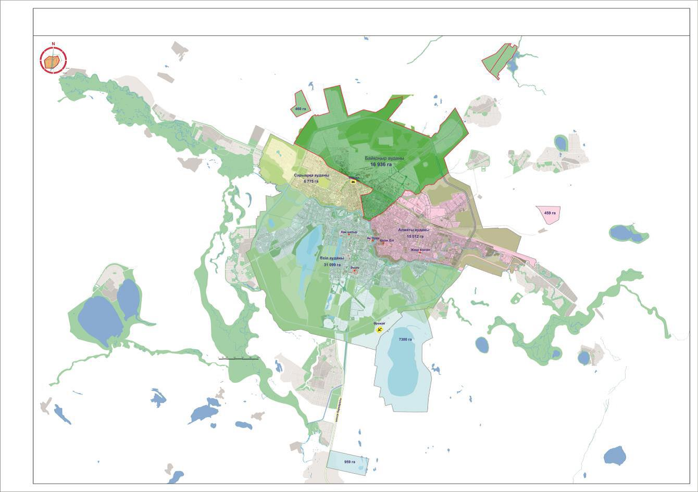

      1. "Алматы" ауданының шекарасы 15471 га құрайды және мынадай болып белгіленген:

      1-5 нөсерлі кәрізді тазарту құрылысы ауданындағы Есіл және Ақбұлақ өзендерінің қиылысынан Ақбұлақ өзені бойымен солтүстік-шығысқа қарай Сауда және А184 (жобалық атауы) көшелерінің қиылысына дейін, одан әрі Сауда көшесі бойымен солтүстікке қарай Р. Қошқарбаев даңғылына дейін, Р. Қошқарбаев даңғылы бойымен Ақбұлақ өзеніне дейін, солтүстік-шығысқа қарай Ақбұлақ өзені бойымен қаланың қолданыстағы шекарасына дейін, қаланың шығыс шекарасымен Есіл өзеніне дейін, Есіл өзені бойымен Ақбұлақ өзенімен қосылатын тұсқа дейін.

      2. "Байқоңыр" ауданының шекарасы 18129 га құрайды және мынадай болып белгіленген:

      Астана - Қостанай бағытындағы теміржолдан қаланың қолданыстағы шекарасымен солтүстікке қарай Ақбұлақ өзеніне дейін, Ақбұлақ өзені бойымен Р. Қошқарбаев даңғылына дейін, Р. Қошқарбаев даңғылының жұп сандар жағымен Сауда көшесіне дейін, Сауда көшесі бойымен А184 (жобалық атауы) көшесіне дейін, одан әрі Ақбұлақ өзені бойымен Есіл және Ақбұлақ өзендерінің түйіскен жеріне дейін, Есіл өзені бойымен Қараөткел көпіріне дейін, А. Бараев көшесі бойымен Республика даңғылына дейін, Республика даңғылының жұп сандар жағымен Бөгенбай батыр даңғылына дейін, Бөгенбай батыр даңғылы және Алаш тас жолы бойымен теміржолға дейін, теміржол бойымен қаланың батыс шекарасына дейін.

      Аудан шекарасына қалалық зират аумағы (460 гектар) кіреді.

      3. "Есіл" ауданының шекарасы 39358 га құрайды және мынадай болып белгіленген:

      қаланың батыс бөлігіндегі Есіл өзені бойымен шығысқа қарай Есіл және Ақбұлақ өзендерінің түйіскен жеріне дейін, одан әрі өзеннің орта сызығы бойымен оңтүстікке қарай қаланың қолданыстағы шығыс шекарасына дейін, одан әрі қаланың оңтүстік шекарасымен Есіл өзеніне дейін.

      Аудан шакарасына Ұлттық пантеон аумағы (959 гектар) кіреді.

      4. "Сарыарқа" ауданының шекарасы 6775 га құрайды және мынадай болып белгіленген:

      қаланың батыс шекарасынан теміржол бойымен Алаш тас жолына дейін, Бөгенбай батыр даңғылының тақ сандар жағымен Республика даңғылына дейін, одан әрі оңтүстікке қарай Республика даңғылының тақ сандар жағымен А. Бараев көшесіне дейін, А. Бараев көшесі бойымен Есіл өзеніне дейін, Есіл өзенінің оң жақ ағысы бойымен қаланың батыс шекарасына дейін.

© 2012. Қазақстан Республикасы Әділет министрлігінің «Қазақстан Республикасының Заңнама және құқықтық ақпарат институты» ШЖҚ РМК